四大组件是什么
· Activity
其中Activity是我们最常使用的组件，也是我们最熟悉的组件，一般用于呈现页面内容，处理用户交互等等
· · Service
Service是一个可以运行于后台的组件，我们一般用于处理一些不需要用户知道，但是又必须比较长时间存在的操作，比如下载
· · ContentProvider
主要用于进程间通信，比如暴露某个APP的信息内存给予另外一个APP获取使用，比如获取联系人等等
· · BroadcastReceiver
广播接受者主要用于接受广播信息，像我们日常使用中可能用于两种情况：
- · APP内：界面间通信，例如退出app，可以发送自杀广播
- APP间：可以收到第三方发出的广播，进而进行对应的响应操作。
(1)Activity：就是我们看到的界面显示，
(2)Service：就是服务，一般是没有界面的，如果按照运行地点
分的话，可以分为本地服务和远程服务，也就是说它的启动是
否跟启动他的进程有关系。
(3)BroadcastReceiver：就是广播接收者，是一个全局的监听器，
一般用来传递接受消息的。
(4)ContentProvide：就是内容提供者，主要用来对外共享数据的。

四大组件的生命周期和简单用法

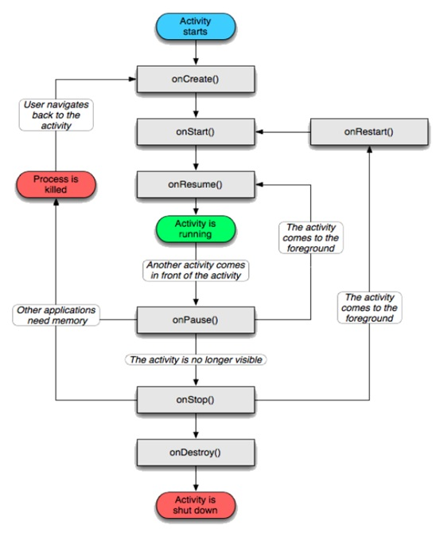
/**创建App*/
class someClass ：Activity()
/**跳转app*/
startActivity(Intent(this@someActivity,targetClass::class.java))

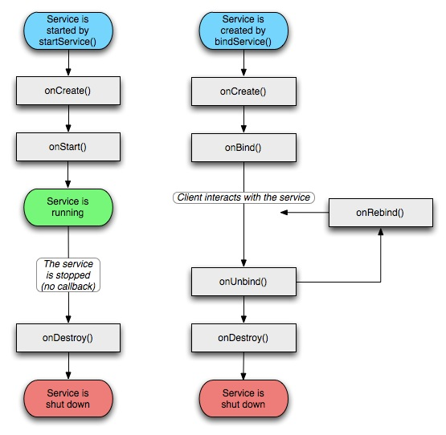

简单用法
- startService()
通过简单的startService()进行service启动，此后启动该Service的组件无法把控Service的生命周期，理论上此后该Service可以在后台无期限运行（实际根据情况该Service可能会在任意一个时刻被杀死，这里牵连到了另外一个知识点：Service防杀）
我们可以在onStartCommand()里面做我们要做的操作，注意Service跟Activity一样不可以做耗时操作，虽然运行anr时间比Activity多了近一倍。
- bindService()
通过绑定的方式启动Service
绑定后，该Service与启动绑定操作的组件形成绑定，当组件销毁时，该Service也随着销毁。
其中组件与Service形成一个典型的BC体系，Service相当于服务器，组件可以通过IBinder像Service 发送请求并获取回应。

BroadcastReceive广播接收器生命周期：
生命周期只有十秒左右，如果在 onReceive() 内做超过十秒内的事情，就会报ANR(Application No Response) 程序无响应的错误信息
它的生命周期为从回调onReceive()方法开始到该方法返回结果后结束
简单用法
- 静态注册（常驻广播）
在AndroidManifest.xml中进行注册,App启动的时候自动注册到系统中，不受任何组件生命周期影响，（即便应用程序已经关闭），但是 耗电，占内存
- 动态注册（非常驻广播）
在代码中进行注册,通过IntentFilter意图过滤器筛选需要监听的广播,
记得注销（推荐在onResume()注册，在onPause()注销），使用灵活，生命周期随组件变化

ContentProvider
- contentProvider 内容提供者
- contentresolver 内容解析器

Activity之间的通信方式

常用的通信方式如下

1.Intent
在startActivity()或者startActivityForResult()时，通过Intent携带需要的信息，但要注意，intent对携带写信的大小有限制

2.Broadcast或者LocalBroadcast
在A中发出广播，在B中接收广播并解析其中数据

3.用数据存储的方式
理论上凡是数据存储的方式，我们均能在A存储信息，并在B读取，达到通信的目的，具体方式如SharedPreference/SQLite/File/Android剪切板等

4.使用静态变量
在A中将静态变量赋值，在B中读取并置空

Activity各种情况下的生命周期

- 启动Activity： onCreate()—>onStart()—>onResume()，Activity进入运行状态。
- Activity退居后台： 当前Activity转到新的Activity界面或按Home键回到主屏： onPause()—>onStop()，进入停滞状态。
- Activity返回前台： onRestart()—>onStart()—>onResume()，再次回到运行状态。
- Activity退居后台，且系统内存不足， 系统会杀死这个后台状态的Activity，若再次回到这个Activity,则会走onCreate()–>onStart()—>onResume()
- 锁定屏与解锁屏幕 只会调用onPause()，而不会调用onStop方法，开屏后则调用onResume()

横竖屏切换的时候，Activity 各种情况下的生命周期

不设置Activity的android:configChanges时,切屏会重新调用
各个生命周期,切横屏时会执行一次,切竖屏时会执行两次。
这时默认让系统处理，就会重建 Activity，此时 Activity 的生
命周期会走一遍。onSaveInstanceState() 与
onRestoreIntanceState() 资源相关的系统配置发生改变或者资源
不足：例如屏幕旋转，当前 Activity 会销毁，并且在 onStop 之前回
调 onSaveInstanceState 保存数据，在重新创建 Activity 的时候在
onStart 之后回调 onRestoreInstanceState。其中 Bundle 数据会传
到 onCreate（不一定有数据）和 onRestoreInstanceState（一定有
数据）。用户或者程序员主动去销毁一个 Activity 的时候不会回调，
其他情况都会调用，来保存界面信息。如代码中 finish（）或用户
按下 back，不会回调。
设置 Activity 的 android:configChanges=”orientation”时,切屏
还是会重新调用各个生命周期,切横、竖屏时只会执行一次. 设置 Activity 的 android:configChanges=”
orientation|keyboardHidden”时,切屏不会重新调用各个生命周期, 只会执行 onConfigurationChanged 方法.（此时 Activity 的生命周
期不会重走一遍，Activity 不会重建，）

6.1.3. 横竖屏切换造成 activity 的生命周期

onPause()-onStop()-onDestroy()-onCreat()-onStart()-onResume
()
即会导致 activity 的销毁和重建 。
可 以 在 配 置 清 单 里 设 置 activity 的 configchanges 属 性
android:configchanges=”orientation|keyboardhidden”
之后横屏会调用 onConfigurationChanged 方法不会发生销毁

Activity上有Dialog的时候按Home键时的生命周期

们看到程序的生命周期是：onCreate() -> onStart() -> onResume -> onPause() -> onStop()

其实就是一个很正常的Activity生命周期，并没有什么特别的地方，但是注意onPause方法和onStop方法是在我点击Home键之后才有的，这就说明对话框的出现并没有使Activity进入后台。而是点击Home键才使Activity进入后台工作。

问题就在这里，我开始的疑问是：明明我没有办法对Activity的其他部件进行操作了为什么Activity没有进入后台，这里就要注意。我们弹出的AlertDialog对话框实际上是Activity的一个组件，我们对Activity并不是不可见而是被一个布满屏幕的组件覆盖掉了其他组件，所以我们无法对其他内容进行操作，也就是AlertDialog实际上是一个布满全屏的组件。

当我们点击了Home键后Activity才真正地进入后台工作，其实也就是我们看到的正常的Activity运行时点击Home键时的生存周期，只是我们被AlertDialog这个组件所迷惑。

两个Activity 之间跳转时必然会执行的是哪几个方法？

两个 Activity 之间跳转必然会执行的是下面几个方法。
onCreate()//在 Activity 生命周期开始时调用。
onRestoreInstanceState()//用来恢复 UI 状态。
onRestart()//当 Activity 重新启动时调用。
onStart()//当 Activity 对用户即将可见时调用。
onResume()//当 Activity 与用户交互时，绘制界面。
onSaveInstanceState()//即将移出栈顶保留 UI 状态时调用。
onPause()//暂停当前活动 Activity，提交持久数据的改变，停止动
画或其他占用 GPU 资源的东西，由于下一个 Activity 在这个方法返
回之前不会 resume，所以这个方法的代码执行要快。
onStop()//Activity 不再可见时调用。
onDestroy()//Activity 销毁栈时被调用的最后一个方法

前台切换到后台，然后再回到前台，Activity生命周期回调方法。弹出Dialog，生命值周期回调方法。

· 前台切换到后台：onPause()->onStop()
如果正常切换回来，那么会走onRestart()->onStart()->onResume()
如果很久没切回来，系统内存紧急被回收了，那么回来会重新走一次生命周期
· 弹出dialog
如果dialog是自身Activity弹出来的，则不会走生命周期
如果不是自身Activity弹出来的，则走onPause(),退出Dialog后走onRestart()->onResume()

Activity的四种启动模式对比

standard
这个是Activity的默认启动方式，我们不需要额外的配置
在该配置下，启动一个Activity就会在该应用的Activity栈中压入一个Activity,返回的时候就直接把该Activity弹出栈。

singleTop
这个是栈顶复用模式
在该配置下，如果在Activity栈，栈顶是该Activity，那么会走onNewIntent()->onResume()
如果不是，那么就走正常的生命周期

singleInstance
这个是栈内复用模式
在该配置下，如果在该Activity栈，栈内存在该Activity(没有要求是栈顶)，那么会走onNewIntent()->onResume()，并且把位于该Activity上方的Activity全部出栈，使该Activity位于栈顶

singleTask
这个配置下，Activity独享一个Activity栈。

Activity状态保存于恢复

override fun onSaveInstanceState(outState: Bundle?){} 保存状态
override fun onRestoreInstanceState(savedInstanceState: Bundle?){} 恢复状态

简述Activity启动全部过程

· Launcher直接启动app，或者是activity调用startActivity开启一个新的activity均需要通过Binder进程间通信进入到ActivityManagerService进程中，并且调用ActivityManagerService.startActivity接口；
· · ActivityManagerService调用ActivityStack.startActivityMayWait 来做准备要启动的Activity的相关信息；
· · ActivityStack通知ApplicationThread要进行Activity启动调度了，这里的ApplicationThread代表的是ActivityManagerService.startActivity接口的进程里，对于通过点击应用程序图标的场景来说，这个进程就是Launcher了。
· · ApplicationThread 并不执行真正的启动操作，它通过调用ActivityManager.activityPaused接口进入到ActivityManagerService进程中，看看是否需要创建新的进程来启动Activity
· · 对于通过点击应用程序图标来启动Activity的场景来说，ActivityManagerService在这一步中，会调用startProcessLocked来创建一个新的进程，而对于通过在Activity内部调用startActivity来启动新的Activity来说，这一步是不需要执行的，因为新的Activity就是在原来的Activity所在的进程中执行的。
· · ActivityManagerService 调用ApplicationThread.scheduleLaunchActivity接口，通知相应的进程执行启动Activity的操作；
· · ApplicationThread 把这个启动Activity的操作转发给ActivityThread，ActivityThread通过ClassLoader导入相应的Activity类然后启动起来。
·

Activity 的启动完成了以下几件事：
(1)获取 Activity 组件信息：从传入的 ActivityClientRecord 中获
取待启动的 Activity 的组件信息
(2)创 建 类 加 载 器 ： 使 用 Instrumentation#newActivity() 加 载
Activity 对象
(3)创建 Application：调用 LoadedApk.makeApplication 方法尝试
创建 Application，由于单例所以不会重复创建。
(4)创建 Context：创建 Context 的实现类 ContextImpl 对象，并通
过 Activity#attach()完成数据初始化和 Context 建立联系，因
为 Activity 是 Context 的桥接类，
(5)创建关联 Window：最后就是创建和关联 window，让 Window 接收
的事件传给Activity，在Window创建过程中会调用ViewRootImpl
的 performTraversals()初始化 View。
(6)显示界面：
Instrumentation#callActivityOnCreate()->Activity#perform
Create()->Activity#onCreate().onCreate()中会通过
Activity#setContentView()调用 PhoneWindow 的
setContentView()刷新界面

Activity栈（原理）

任务栈是一种后进先出的结构。
位于栈顶的 Activity 处于焦点状态,当按下 back 按钮的时候, 栈内的 Activity 会一个一个的出栈,并且调用其 onDestory()方法。
如果栈内没有 Activity,那么系统就会回收这个栈,每个 APP 默
认只有一个栈,以 APP 的包名来命名

LaunchMode应用场景(源码)

一共有以下四种 launchMode：standard、singleTop、singleTask 、singleInstance
1、standard：系统的默认模式：每次启动都会创建一个新的
activity 对象(一次跳转即会生成一个新的实例)，放到目标任务栈
中。一次跳转即会生成一个新的实例。(例子：假设有一个 activity
命名为 MainActivity，执行语句：
startActivity(new Intent(MainActivity.this,
MainActivity.class))后，MainActivity 将跳转到另外一个
MainActivity，也就是现在的 Task 栈里面有 MainActivity 的两个实
例。按返回键后你会发现仍然是在 MainActivity（第一个）里面。)
2、singleTop：判断当前的任务栈顶是否存在相同的 activity
对象，如果存在，则直接使用，如果系统发现存在有 Activity 实例, 但不是位于栈顶，重新生成一个实例。；如果不存在，那么创建新的
activity 对象放入栈中，如果打开的 activity 在栈顶，调用
onNewIntent 方法 ，从 onResume()开始
（例子：例：当 MainActivity 为 singleTop 模式时，执行跳转后栈
里面依旧只有一个实例，如果现在按返回键程序将直接退出。
）适用范围：适合接收通知启动的内容显示页面。
例如，某个新闻客户端的新闻内容页面，如果收到 10 个新闻推送，
每次都打开一个新闻内容页面是很烦人的。
1、singleTask：在任务栈中会判断是否存在相同的 activity，
如果存在，那么会清除该 activity 之上的其他 activity 对象显示；
如果不存在，则会创建一个新的 activity 放入栈顶。当打开的
activity存在于栈内，将其上方的activity都销毁掉，使此Activity
实例成为栈顶对象，显示到幕前，调用 onNewIntent 方法 ，从
onResume()开始。适用范围：适合作为程序入口点。 例如浏览器的
主界面。不管从多少个应用启动浏览器，只会启动主界面一次，其余
情况都会走 onNewIntent，并且会清空主界面上面的其他页面。
（优点：这种模式相当有用，在以后的多 activity 开发中，经常会
因为跳转的关系导致同个页面生成多个实例，这个在用户体验上始终
有点不好，而如果你将对应的 activity 声明为 singleTask 模式，
这种问题将不复存在。
）
4、singleIntance ： 会 在 一 个 新 的 任 务 栈 中 创 建
activity，并且该任务栈种只允许存在一个 activity 实例，其
他调用该 activity 的组件会直接使用该任务栈中的 activity
对象。。独占一个 task 的 activity 与其说是 activity，倒不
如说是一个应用，这个应用与其他 activity 是独立的，它有自
己的上下文 activity。将 Acitvity 放置于这个新的栈结构中，
并保证不再有其他 Activity 实例进入。适用范围：闹铃的响铃
界面。 你以前设置了一个闹铃：上午 6 点。在上午 5 点 58 分，
你启动了闹铃设置界面，并按 Home 键回桌面；在上午 5 点 59
分时，你在微信和朋友聊天；在 6 点时，闹铃响了，并且弹出
了一个对话框形式的 Activity(名为 AlarmAlertActivity)
提示你到 6 点了(这个 Activity 就是以 SingleInstance 加
载模式打开的)，你按返回键，回到的是微信的聊天界面，这是
因为 AlarmAlertActivity 所在的 Task 的栈只有他一个元
素，因此退出之后这个 Task 的栈空了。如果是以 SingleTask
打开 AlarmAlertActivity，那么当闹铃响了的时候，按返回键
应该进入闹铃设置界面。

Android Service与Activity之间通信的几种方式(源码)

通过 broadcast:通过广播发送消息到 activitry
(2)通过 Binder：通过与 activity 进行绑定
1) 添加一个继承 Binder 的内部类，并添加相应的逻辑方法。
2) 重写 Service 的 onBind 方法，返回我们刚刚定义的那个内部
类实例。
3) Activity 中创建一个 ServiceConnection 的匿名内部类，并
且 重 写 里 面 的 onServiceConnected 方 法 和
onServiceDisconnected 方法，这两个方法分别会在活动与服
务成功绑定以及解除绑定的时候调用（在onServiceConnected
方法中，我们可以得到一个刚才那个 service 的 binder 对象，
通过对这个 binder 对象进行向下转型，得到我们那个自定义
的 Binder 实例，有了这个实例，做可以调用这个实例里面的
具体方法进行需要的操作了）。

ApplicationContext和ActivityContext的区别(源码)

第一种中context的生命周期与Application的生命周期相关的，context随着Application的销毁而销毁，伴随application的一生，与activity的生命周期无关.第二种中的context跟Activity的生命周期是相关的，但是对一个Application来说，Activity可以销毁几次，那么属于Activity的context就会销毁多次

https://www.cnblogs.com/liyiran/p/5283551.html

以上不够详细
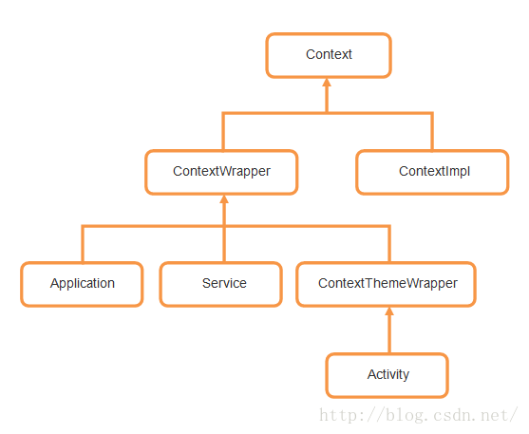
其实根据上面的Context类型我们就已经可以得出答案了。Context一共有Application、Activity和Service三种类型，因此一个应用程序中Context数量的计算公式就可以这样写：
Context数量 = Activity数量 + Service数量 + 1
上面的1代表着Application的数量，因为一个应用程序中可以有多个Activity和多个Service，但是只能有一个Application。
引用的保持
大家在编写一些类时，例如工具类，可能会编写成单例的方式，这些工具类大多需要去访问资源，也就说需要Context的参与。
在这样的情况下，就需要注意Context的引用问题。
Context的应用场景
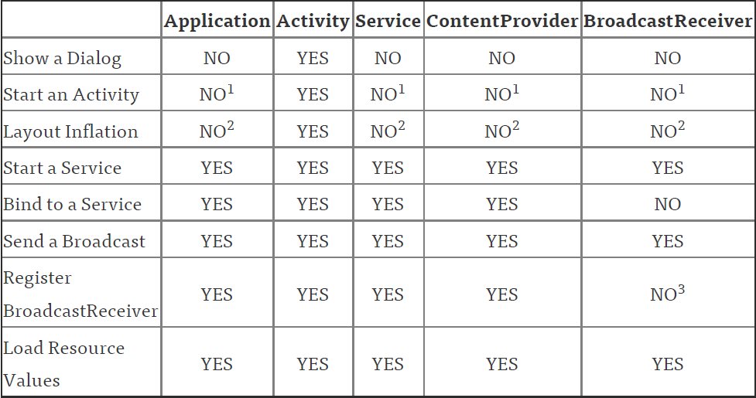
数字1：启动Activity在这些类中是可以的，但是需要创建一个新的task。一般情况不推荐。
数字2：在这些类中去layout inflate是合法的，但是会使用系统默认的主题样式，如果你自定义了某些样式可能不会被使用。
数字3：在receiver为null时允许，在4.2或以上的版本中，用于获取黏性广播的当前值。（可以无视）
注：ContentProvider、BroadcastReceiver之所以在上述表格中，是因为在其内部方法中都有一个context用于使用。
可以看到，和UI相关的方法基本都不建议或者不可使用Application，并且，前三个操作基本不可能在Application中出现。实际上，只要把握住一点，凡是跟UI相关的，都应该使用Activity做为Context来处理；其他的一些操作，Service,Activity,Application等实例都可以，当然了，注意Context引用的持有，防止内存泄漏。

很大的可能性，你在某个Activity里面为了方便，直接传了个this;这样问题就来了，我们的这个类中的sInstance是一个static且强引用的，在其内部引用了一个Activity作为Context，也就是说，我们的这个Activity只要我们的项目活着，就没有办法进行内存回收。而我们的Activity的生命周期肯定没这么长，所以造成了内存泄漏。
那么，我们如何才能避免这样的问题呢？
有人会说，我们可以软引用，嗯，软引用，假如被回收了，你不怕NullPointException么。
Context和Application Context的区别是很大的，也就是说，他们的应用场景（你也可以认为是能力）是不同的，并非所有Activity为Context的场景，Application Context都能搞定。

这是两种不同的context，也是最常见的两种.第一种中context的生命周期与Application的生命周期相关的，context随着Application的销毁而销毁，伴随application的一生，与activity的生命周期无关.第二种中的context跟Activity的生命周期是相关的，但是对一个Application来说，Activity可以销毁几次，那么属于Activity的context就会销毁多次.至于用哪种context，得看应用场景，个人感觉用Activity的context好一点，不过也有的时候必须使用Application的context.application context可以通过Context.getApplicationContext或者Activity.getApplication方法获取。
还有就是，在使用context的时候，小心内存泄露，防止内存泄露，注意一下几个方面：
- 不要让生命周期长的对象引用activity context，即保证引用activity的对象要与activity本身生命周期是一样的。
- 对于生命周期长的对象，可以使用application context。
- 避免非静态的内部类，尽量使用静态类，避免生命周期问题，注意内部类对外部对象引用导致的生命周期变化。

Application 和 Activity 的 Context 对象的区别(应该跟上面是同一个问题)

Activity与Fragment之间生命周期比较

Fragment 是 Activity 的一个组件片段，也就是说他的生命周期
是依赖于 Activity 的，但是它比 Activity 多了几个生命步骤，
首先 onAttach 当 fragment 加入 Activity 的时候调用，
然后是 onCreate 进行启动 Activity，
接着是 onCreateView 进行绘制 View，一般的 View 就是这里绘
制的，
然后是 onActivityCreated，
接着跟 Activity 的生命周期差不多，调用 onStart 和 onResume, 然后是 onPause,onStop,如果这个时候需要回收 Fragment 的时
候，就会调用，
接着是 onDestoryView 销毁布局，然后是 onDestory 和 onDetach
完成

以上并未完善

fragment各种情况下的生命周期

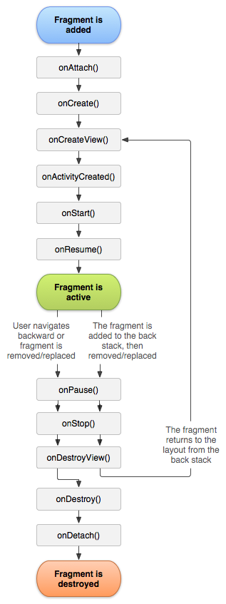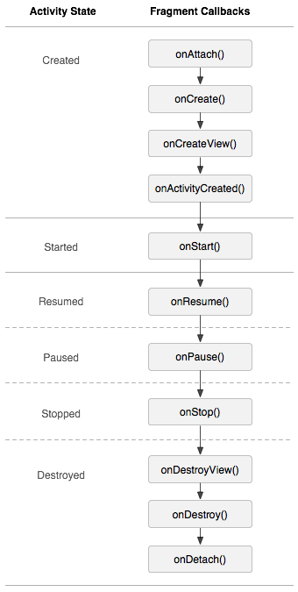

1、Fragment在Activity中replace
新替换的Fragment：onAttach > onCreate > onCreateView > onViewCreated > onActivityCreated > onStart > onResume

被替换的Fragment：onPause > onStop > onDestroyView > onDestroy > onDetach

2、Fragment在Activity中replace，并addToBackStack
新替换的Fragment（没有在BackStack中）：onAttach > onCreate > onCreateView > onViewCreated > onActivityCreated > onStart > onResume

新替换的Fragment（已经在BackStack中）：onCreateView > onViewCreated > onActivityCreated > onStart > onResume

被替换的Fragment：onPause > onStop > onDestroyView

3、Fragment在ViewPager中切换
这里有很多种情况，我们先将切换前的的Fragment称为PreviousFragment，简称PF；切换后的Fragment称为NextFragment，简称NF；其他Fragment称为OtherFragment，简称OF。

（在ViewPager中setUserVisibleHint能反映出Fragment是否被切换到后台或前台，所以在这里也当作生命周期）

A、如果相关的Fragment没有被加载过：
NF： setUserVisibleHint(false) > onAttach > onCreate > setUserVisibleHint(true) > onCreateView > onViewCreated > onActivityCreated > onStart > onResume

OF跟NF相邻： setUserVisibleHint(false) > onAttach > onCreate > onCreateView > onViewCreated > onActivityCreated > onStart > onResume

B、如果相关的Fragment已经被加载过：
NF跟PF相邻 ：setUserVisibleHint(true)

NF跟PF不相邻：setUserVisibleHint(true) > onCreateView > onViewCreated > onActivityCreated > onStart > onResume

PF跟NF相邻 ：setUserVisibleHint(false)

PF跟NF不相邻：setUserVisibleHint(false) > onPause > onStop > onDestroyView

OF跟PF相邻：onPause > onStop > onDestroyView

OF跟NF相邻：onCreateView > onViewCreated > onActivityCreated > onStart > onResume

OF夹在PF和NF中间：不调用任何生命周期方法

C、如果重写了FragmentPagerAdapter的destroyItem方法，并且相关Fragment已经加载过：
则相互切换时只会调用setUserVisibleHint

4、Fragment进入了运行状态：
Fragment在上述的各种情况下进入了onResume后，则进入了运行状态，以下4个生命周期方法将跟随所属的Activity一起被调用：

onPause > onStop > onStart > onResume

5、关于Fragment的onActivityResult方法：
使用Fragment的startActivity方法时，FragmentActivity的onActivityResult方法会回调相应的Fragment的onActivityResult方法，所以在重写FragmentActivity的onActivityResult方法时，注意调super.onActivityResult。

Fragment状态保存startActivityForResult是哪个类的方法，在什么情况下使用？
https://blog.csdn.net/qq_36713816/article/details/81910424
Fragment调用startActivityForResult ---> HostCallbacks . onStartActivityFromFragment ---> FragmentActivity . startActivityFromFragment
最终调用所在的activity（FragmentActivity ）来启动新的activity
最终调用：activity.startActivityForResult(intent, requestCode, options);
Activity调用结束后，返回到目标Frament中的onActivityResult

targetFragment.onActivityResult(requestCode & 0xffff, resultCode, data);

Frament中需要重写onActivityResult，因为原方法是空的

未检验

问题：当一个Activity中包含一个Fragment时我们使用startActivityForResult()方法启动一个Activity，待这个被启动的Activity设置了一个返回值然后被销毁，如何在Activity和Fragment中获得这个返回值呢？
分析：启动Activity时，我们一般会设置一个requestCode以便在开启了多个具有返回值的Activity时进行识别以做出不同的响应对策。但使用不同的启动方式，在Activity和Fragment中拦截到的结果不同，主要有以下几种情况：
- 在Activity中启动并获得结果： 可以在Activity的onActivityResult()方法中根据requestCode就可以获得返回值，无论是否调用super.onActivityResult()方法，其中的Fragment不会获得任何值
- 在Fragment中启动并在Activity中获得结果：在Fragment中使用getActivity().startActivityForResult()方法启动，可以在Activity的onActivityResult()方法中根据requestCode就可以获得返回值，无论是否在Activity的onActivityResult()调用super.onActivityResult()方法，其中的Fragment不会获得任何值
- 在Fragment中启动并在Fragment中获得结果：在Fragment中使用startActivityForResult()方法启动，可以在Fragment的onActivityResult()方法中根据requestCode就可以获得返回值，必须调用super.onActivityResult()方法
注意：对于3来说，如果在Activity的onActivityResult()方法中没有调用super.onActivityResult()方法，那么在Fragment中不能获取任何数据，在Activity中可以获得数据但是无法根据requestCode去识别，传入的是一个6位的requestCode

总结
- Fragment中启动，Activity中接收结果：使用getActivity().startActivityForResult()
- Fragment中启动，Fragment中接收结果：使用startActivityForResult()，且在Activity的onActivityResult()中调用super.onActivityResult()

如何实现Fragment的滑动？

- 把Fragment放到ViewPager里面去
- 把Fragment放到RecyclerView/ListView/GridView

fragment之间传递数据的方式？

- Intent传值
- 广播传值
- 静态调用
- 本地化存储传值
- 暴露接口/方法调用
- eventBus等之类的

说说Activity、Intent、Service 是什么关系(源码)

一个 Activity 通常是一个单独的屏幕，每一个 Activity 都被
实现为一个单独的类，这些类都是从 Activity 基类中继承而来的。
Activity 类会显示由视图控件组成的用户接口，并对视图控件的事
件做出响应。
Intent 的调用是用来进行屏幕之间的切换。Intent 描述应用想
要做什么。Intent 数据结构中两个最重要的部分是动作和动作对应
的数据，一个动作对应一个动作数据。
Service 是运行在后台的代码，不能与用户交互，可以运行在自
己的进程里，也可以运行在其他应用程序进程的上下文里。需要一个
Activity 或者其他 Context 对象来调用。
Activity 跳转 Activity，Activity 启动 Service，Service 打
开 Activity 都需要 Intent 表明意图，以及传递参数，Intent 是这
些组件间信号传递的承载着

IntentService原理及作用是什么？(源码)

3.2.1. IntentService
(1) 它本质是一种特殊的 Service,继承自 Service 并且本身就是一
个抽象类
(2) 它可以用于在后台执行耗时的异步任务，当任务完成后会自动停
止
(3) 它拥有较高的优先级，不易被系统杀死（继承自 Service 的缘
故），因此比较适合执行一些高优先级的异步任务 它内部通过
HandlerThread 和 Handler 实现异步操作
(4) 创建 IntentService 时，只需实现 onHandleIntent 和构造方法，
onHandleIntent 为异步方法，可以执行耗时操作
(5) 即使我们多次启动 IntentService，但 IntentService 的实例只
有一个，这跟传统的 Service 是一样的，最终 IntentService 会
去调用 onHandleIntent 执行异步任务。
(6) 当任务完成后，IntentService 会自动停止，而不需要手动调用
stopSelf()。另外，可以多次启动 IntentService，每个耗时操
作 都 会 以 工 作 队 列 的 方 式 在 IntentService 中
onHandlerIntent()回调方法中执行，并且每次只会执行一个工
作线程。
3.2.2. IntentService 有何优点?
答：Acitivity 的进程，当处理 Intent 的时候，会产生一个对
应的 Service；Android 的进程处理器现在会尽可能的不 kill 掉你；
非常容易使用

怎么在Activity 中启动自己对应的Service？
1、activity 能进行绑定得益于 Serviece 的接口。为了支持
Service 的绑定，实现 onBind 方法。
2、Service 和 Activity 的连接可以用 ServiceConnection 来实
现 。 需 要 实 现 一 个 新 的 ServiceConnection ， 重 现
onServiceConnected 和 OnServiceDisconnected 方法，一旦连接
建立，就能得到 Service 实例的引用。
3、执行绑定，调用 bindService 方法，传入一个选择了要绑定
的 Service 的 Intent( 显 示 或 隐 式 ) 和 一 个 你 实 现 了 的
ServiceConnection 的实例

service和activity怎么进行数据交互？

通过 broadcast:通过广播发送消息到 activitry
(2)通过 Binder：通过与 activity 进行绑定
1) 添加一个继承 Binder 的内部类，并添加相应的逻辑方法。
2) 重写 Service 的 onBind 方法，返回我们刚刚定义的那个内部
类实例。
3) Activity 中创建一个 ServiceConnection 的匿名内部类，并
且 重 写 里 面 的 onServiceConnected 方 法 和
onServiceDisconnected 方法，这两个方法分别会在活动与服
务成功绑定以及解除绑定的时候调用（在onServiceConnected
方法中，我们可以得到一个刚才那个 service 的 binder 对象，
通过对这个 binder 对象进行向下转型，得到我们那个自定义
的 Binder 实例，有了这个实例，做可以调用这个实例里面的
具体方法进行需要的操作了）。

Service的开启方式

服务的开发比较简单，如下：
第一步：继承 Service 类
public class SMSService extends Service {}
第二步：在 AndroidManifest.xml 文件中的节点里对服务进行配
置:
服务不能自己运行，需要通过调用 Context.startService()或
Context.bindService()方法启动服务。
onCreate():该方法在服务被创建时调用，该方法只会被调用一
次，无论调用多少次 startService()或 bindService()方法，服务也
只被创建一次。
onStart():多次调用 startService()方法尽管不会多次创建服
务，但 onStart() 方法会被多次调用。

请描述一下Service 的生命周期

启动 Service 的方式有两种，各自的生命周期也有所不同。
(1)通过 startService 启动 Service：
onCreate >> onStartCommand >> onDestory
1.如果 Service 还没有运行，则调用 onCreate()然后调用
onStart()；
2.如果Service已经运行，则只调用onStart()，所以一个Service
的 onStart 方法可能会重复调用多次。
3.调用 stopService 的时候直接 onDestroy，
4.生命周期和调用者不同,这时 Service 跟启动的 Activity 没有
关联，启动后若调用者未调用 stopService 而直接退出,Service 仍
会运行。
(2)通过 bindService 绑定 Service：
onCreate >> onBind >> onUnbind >> onDestory。
1.onBind 将返回给客户端一个 IBind 接口实例，IBind 允许客户
端回调服务的方法，比如得到 Service 运行的状态或其他操作。
2.生命周期与调用者绑定,那么这个 Service 就跟启动他的进程
有关了调用者一旦退出,Service 就会调用 unBind >> onDestory
3.所以调用 bindService 的生命周期为：onCreate --> onBind(只
一次，不可多次绑定) --> onUnbind --> onDestory

谈谈你对ContentProvider的理解

是应用程序之间共享数据的接口，如果想将自身的数据共享给其
他应用就用这个实现

说说ContentProvider、ContentResolver、ContentObserver 之间的关系

- ContentProvider 内容提供者,用于对外提供数据。
- ContentResolver 内容解析者,用于获取内容提供者提供据
- ContentResolver.notifyChange(uri)发出消息。
- ContentResolver.registerContentObserver()监听消息。
- (5)ContentObserver 内容监听器,可以监听数据的改变状

请介绍下ContentProvider 是如何实现数据共享的？(源码)

一个程序可以通过实现一个 Content provider 的抽象接口
将自己的数据完全暴露出去，而且 Content provider 是以类似数据
库中的表的方式将自己的数据暴露。Content provider 存储和检索
数据，通过它可以让所有的应用程序访问到，这也是应用程序之间唯
一共享数据的方法。
要想使应用程序的数据公开化，可通过 2 种方法：
(1)创建一个数据自己的 Content Provider
(2)将你的数据添加到一个已经存在的 Content Provider 中，前提是
有相同数据类型并且有写入 Content Provider 的权限

ContentProvider的权限管理(解答：读写分离，权限控制-精确到表级，URL控制)（原理）
暂时无法解出

如何通过广播拦截和abort一条短信？（原理）

https://blog.csdn.net/ljw124213/article/details/50492449

短信接收方式也是通过广播来接收，而且这个广播是有序广播
首先声明广播接收器，同时设置优先级、短信接收权限（设高一点）

<!-- 需添加接收短信的权限 -->

<uses-permission android:name="android.permission.RECEIVE_SMS"/>

<receiver
android:name="com.example.stopSms.SmsReceiver">
<!-- 要实现拦截功能，需要设置优先级（-1000~1000） -->
<intent-filter android:priority="1000">
<!-- 短信广播需要手写（Alt+/ 无提示） -->
<action android:name="android.provider.Telephony.SMS_RECEIVED"/>
</intent-filter>
</receiver>

在广播接收器中设置拦截器

// 阻止其他广播接收者接收这条短信，类似于拦截.

// 注意：需在清单文件里配置优先级，不然拦截不成功

abortBroadcast();

广播是否可以请求网络？（原理）

子线程可以，主线程超过10s引起anr

请描述一下广播BroadcastReceiver的理解

作用：BroadCast Receiver：接受一种或者多种 Intent 作触发
事件，接受相关消息，做一些简单处理，转换成一条 Notification，
统一了 Android 的事件广播模型

https://www.jianshu.com/p/ca3d87a4cdf3

1. 定义
即 广播，是一个全局的监听器，属于Android四大组件之一
Android 广播分为两个角色：广播发送者、广播接收者

2. 作用
监听 / 接收 应用 App 发出的广播消息，并 做出响应

3. 应用场景
- Android不同组件间的通信（含 ：应用内 / 不同应用之间）
- 多线程通信
- 与 Android 系统在特定情况下的通信
如：电话呼入时、网络可用时

4.1 采用的模型
- Android中的广播使用了设计模式中的观察者模式：基于消息的发布 / 订阅事件模型
因此，Android将广播的发送者 和 接收者 解耦，使得系统方便集成，更易扩展

4.2 模型讲解

模型中有3个角色：

  - 消息订阅者（广播接收者）
  - 消息发布者（广播发布者）
  - 消息中心（AMS，即Activity Manager Service）
示意图 & 原理如下
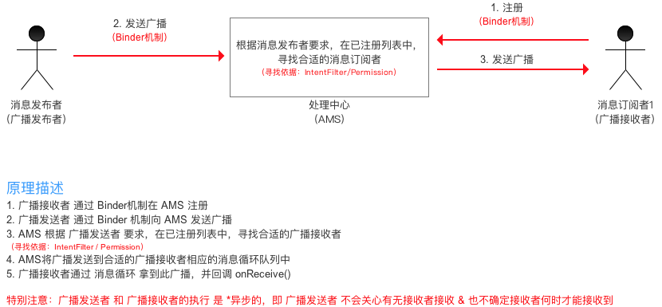

5. 使用流程
- 使用流程如下：
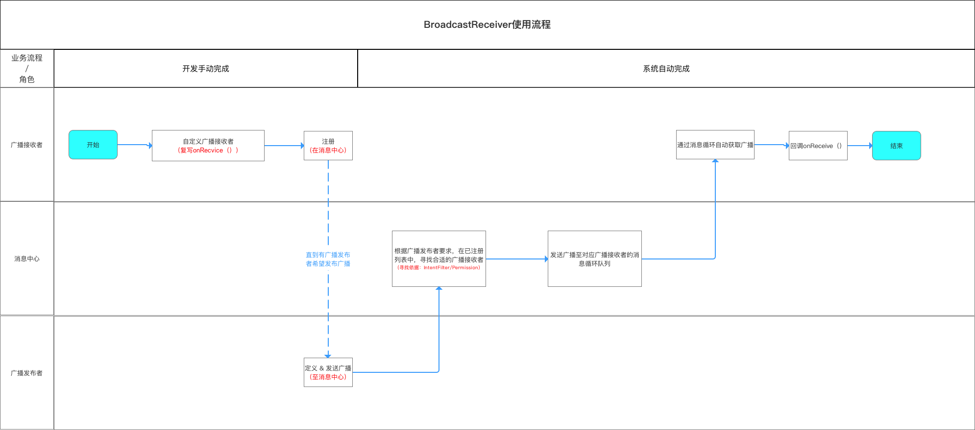

5.2 广播接收器注册
注册的方式分为两种：静态注册、动态注册

5.2.1 静态注册
- 注册方式：在AndroidManifest.xml里通过<receive>标签声明

5.2.2 动态注册

注册方式：在代码中调用Context.registerReceiver（）方法

特别注意
- 动态广播最好在Activity 的 onResume()注册、onPause()注销。
- 原因：
  - 对于动态广播，有注册就必然得有注销，否则会导致内存泄露
重复注册、重复注销也不允许
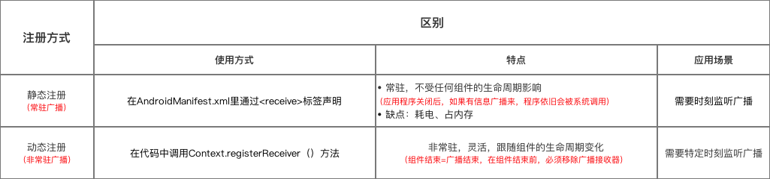

5.3 广播发送者向AMS发送广播

5.3.1 广播的发送
- 广播 是 用”意图（Intent）“标识
- 定义广播的本质 = 定义广播所具备的“意图（Intent）”
- 广播发送 = 广播发送者 将此广播的“意图（Intent）”通过sendBroadcast（）方法发送出去

5.3.2 广播的类型
广播的类型主要分为5类：
- 普通广播（Normal Broadcast）
- 系统广播（System Broadcast）
- 有序广播（Ordered Broadcast）
- 粘性广播（Sticky Broadcast）
- App应用内广播（Local Broadcast）
1. 普通广播（Normal Broadcast）
即 开发者自身定义 intent的广播（最常用）
2. 系统广播（System Broadcast）
- Android中内置了多个系统广播：只要涉及到手机的基本操作（如开机、网络状态变化、拍照等等），都会发出相应的广播
3. 有序广播（Ordered Broadcast）
- 定义
发送出去的广播被广播接收者按照先后顺序接收
有序是针对广播接收者而言的

广播接受者接收广播的顺序规则（同时面向静态和动态注册的广播接受者）

  - 按照Priority属性值从大-小排序；
  - Priority属性相同者，动态注册的广播优先；

特点

  - 接收广播按顺序接收
  - 先接收的广播接收者可以对广播进行截断，即后接收的广播接收者不再接收到此广播；
  - 先接收的广播接收者可以对广播进行修改，那么后接收的广播接收者将接收到被修改后的广播

具体使用
有序广播的使用过程与普通广播非常类似，差异仅在于广播的发送方式：

sendOrderedBroadcast(intent);
4. App应用内广播（Local Broadcast）

背景
Android中的广播可以跨App直接通信（exported对于有intent-filter情况下默认值为true）

冲突
可能出现的问题：

  - 其他App针对性发出与当前App intent-filter相匹配的广播，由此导致当前App不断接收广播并处理；
  - 其他App注册与当前App一致的intent-filter用于接收广播，获取广播具体信息；
即会出现安全性 & 效率性的问题。

解决方案
使用App应用内广播（Local Broadcast）

- App应用内广播可理解为一种局部广播，广播的发送者和接收者都同属于一个App。
- 相比于全局广播（普通广播），App应用内广播优势体现在：安全性高 & 效率高

具体使用1 - 将全局广播设置成局部广播

  - 注册广播时将exported属性设置为false，使得非本App内部发出的此广播不被接收；
  - 在广播发送和接收时，增设相应权限permission，用于权限验证；
  - 发送广播时指定该广播接收器所在的包名，此广播将只会发送到此包中的App内与之相匹配的有效广播接收器中。
通过intent.setPackage(packageName)指定报名

具体使用2 - 使用封装好的LocalBroadcastManager类
使用方式上与全局广播几乎相同，只是注册/取消注册广播接收器和发送广播时将参数的context变成了LocalBroadcastManager的单一实例

注：对于LocalBroadcastManager方式发送的应用内广播，只能通过LocalBroadcastManager动态注册，不能静态注册
5. 粘性广播（Sticky Broadcast）
由于在Android5.0 & API 21中已经失效，所以不建议使用，在这里也不作过多的总结。

广播的分类
https://www.jianshu.com/p/ca3d87a4cdf3
同上

广播使用的方式和场景

(1)静态注册（常驻型广播）:在清单文件中注册， 常见的有监听设
备启动，常驻注册不会随程序生命周期改变，这种常驻型广播当
应用程序关闭后，如果有信息广播来，程序也会被系统调用自动
运行。
(2)动态注册（非常驻型广播）:在代码中注册，这种方式注册的广播
会跟随程序的生命周期。随着程序的结束，也就停止接受广播了
补充一点：有些广播只能通过动态方式注册，比如时间变化事件、
屏幕亮灭事件、电量变更事件，因为这些事件触发频率通常很高，如
果允许后台监听，会导致进程频繁创建和销毁，从而影响系统整体性
能

https://www.jianshu.com/p/ca3d87a4cdf3

静态注册
<receiver android:enabled=["true" | "false"] //此broadcastReceiver能否接收其他App的发出的广播 //默认值是由receiver中有无intent-filter决定的：如果有intent-filter，默认值为true，否则为false android:exported=["true" | "false"] android:icon="drawable resource" android:label="string resource" //继承BroadcastReceiver子类的类名 android:name=".mBroadcastReceiver" //具有相应权限的广播发送者发送的广播才能被此BroadcastReceiver所接收； android:permission="string" //BroadcastReceiver运行所处的进程 //默认为app的进程，可以指定独立的进程 //注：Android四大基本组件都可以通过此属性指定自己的独立进程 android:process="string" > //用于指定此广播接收器将接收的广播类型 //本示例中给出的是用于接收网络状态改变时发出的广播 <intent-filter> <action android:name="android.net.conn.CONNECTIVITY_CHANGE" /> </intent-filter> </receiver>
- 注册示例
<receiver
//此广播接收者类是mBroadcastReceiver
android:name=".mBroadcastReceiver" >
//用于接收网络状态改变时发出的广播
<intent-filter>
<action android:name="android.net.conn.CONNECTIVITY_CHANGE" />
</intent-filter></receiver>

动态注册
// 1. 实例化BroadcastReceiver子类 & IntentFilter
mBroadcastReceiver mBroadcastReceiver = new mBroadcastReceiver();
IntentFilter intentFilter = new IntentFilter();

// 2. 设置接收广播的类型
intentFilter.addAction(android.net.conn.CONNECTIVITY_CHANGE);

// 3. 动态注册：调用Context的registerReceiver（）方法
registerReceiver(mBroadcastReceiver, intentFilter);
// 注册广播后，要在相应位置记得销毁广播// 即在onPause() 中unregisterReceiver(mBroadcastReceiver)// 当此Activity实例化时，会动态将MyBroadcastReceiver注册到系统中// 当此Activity销毁时，动态注册的MyBroadcastReceiver将不再接收到相应的广播。
@Override
protected void onPause() {
super.onPause();
//销毁在onResume()方法中的广播
unregisterReceiver(mBroadcastReceiver);
}
}

接收器
// 继承BroadcastReceivre基类public class mBroadcastReceiver extends BroadcastReceiver {

// 复写onReceive()方法
// 接收到广播后，则自动调用该方法
@Override
public void onReceive(Context context, Intent intent) {
//写入接收广播后的操作
}
}

在manifest 和代码中如何注册和使用BroadcastReceiver?

首先写一个类要继承 BroadcastReceiver
第一种:在清单文件中声明,添加
第二种使用代码进行注册如:
IntentFilter filter = new IntentFilter("android.p
rovider.Telephony.SMS_RECEIVED");
IncomingSMSReceiver receiver = new IncomgSMSReceive
r();
registerReceiver(receiver.filter);

本地广播和全局广播有什么差别？

本地广播和全局广播的差别
BroadcastReceiver是针对应用间、应用与系统间、应用内部进行通信的一种方式
LocalBroadcastReceiver仅在自己的应用内发送接收广播，也就是只有自己的应用能收到，数据更加安全广播只在这个程序里，而且效率更高。

BroadcastReceiver 使用
1.制作intent（可以携带参数）
2.使用sendBroadcast()传入intent;
3.制作广播接收器类继承BroadcastReceiver重写onReceive方法（或者可以匿名内部类啥的）
4.在java中（动态注册）或者直接在Manifest中注册广播接收器（静态注册）使用registerReceiver()传入接收器和intentFilter
5.取消注册可以在OnDestroy()函数中，unregisterReceiver()传入接收器

LocalBroadcastReceiver 使用
LocalBroadcastReceiver不能静态注册，只能采用动态注册的方式。
在发送和注册的时候采用，LocalBroadcastManager的sendBroadcast方法和registerReceiver方法

BroadcastReceiver，LocalBroadcastReceiver 区别

一、应用场景

1、BroadcastReceiver用于应用之间的传递消息；

2、而LocalBroadcastManager用于应用内部传递消息，比broadcastReceiver更加高效。

二、安全

1、BroadcastReceiver使用的Content API，所以本质上它是跨应用的，所以在使用它时必须要考虑到不要被别的应用滥用；

2、LocalBroadcastManager不需要考虑安全问题，因为它只在应用内部有效。

AlertDialog,popupWindow,Activity区别

AlertDialog builder：用来提示用户一些信息,用起来也比较简单,设置标题类容 和按钮即可,如果是加载的自定义的view , 调用 dialog.setView(layout);加载布局即可(其他的设置标题 类容 这些就不需要了)
popupWindow：就是一个悬浮在Activity之上的窗口，可以用展示任意布局文件
activity：Activity是Android系统中的四大组件之一，可以用于显示View。Activity是一个与用记交互的系统模块，几乎所 有的Activity都是和用户进行交互的
区别：AlertDialog是非阻塞式对话框：AlertDialog弹出时，后台还可以做事情；而PopupWindow是阻塞式对话框：PopupWindow弹出时，程序会等待，在PopupWindow退出前，程序一直等待，只有当我们调用了dismiss方法的后，PopupWindow退出，程序才会向下执行。

